2023年1—8月份电子信息制造业运行情况
来源：工业和信息化部运行监测协调局
1—8月份，我国电子信息制造业生产继续恢复向好，出口降幅持续收窄，效益恢复加快，投资趋于平稳。
一、生产继续恢复向好
1—8月份，规模以上电子信息制造业增加值同比增长0.9%，增速较1—7月份提高0.8个百分点；增速分别比同期工业、高技术制造业低3个和0.9个百分点。8月份，规模以上电子信息制造业增加值同比增长5.8%。
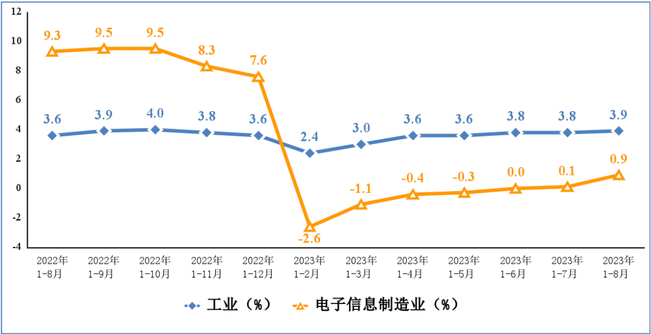
图1 电子信息制造业和工业增加值累计增速
1—8月份，主要产品中，手机产量9.35亿台，同比下降0.9%，其中智能手机产量6.79亿台，同比下降7.5%；微型计算机设备产量2.20亿台，同比下降21.7%；集成电路产量2214亿块，同比下降1.4%。
二、出口降幅持续收窄
1—8月份，规模以上电子信息制造业出口交货值同比下降8%，降幅较1—7月份收窄0.3个百分点，比同期工业降幅深3.4个百分点。8月份，规模以上电子信息制造业出口交货值同比下降5.5%。
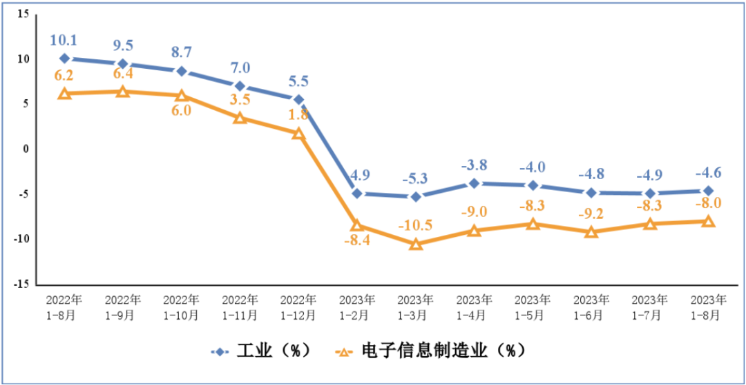
图2 电子信息制造业和工业出口交货值累计增速
据海关统计，1—8月份，我国出口笔记本电脑9268万台，同比下降21.7%；出口手机4.78亿台，同比下降10.9%；出口集成电路1756亿个，同比下降6.2%。
三、效益恢复加快
1—8月份，规模以上电子信息制造业实现营业收入9.21万亿元，同比下降3.5%，较1—7月份降幅收窄0.3个百分点；营业成本8.06万亿元，同比下降3%；实现利润总额3547亿元，同比下降20.6%，较1—7月份降幅收窄5.8个百分点；营业收入利润率为3.9%，较1—7月份上升0.4个百分点。
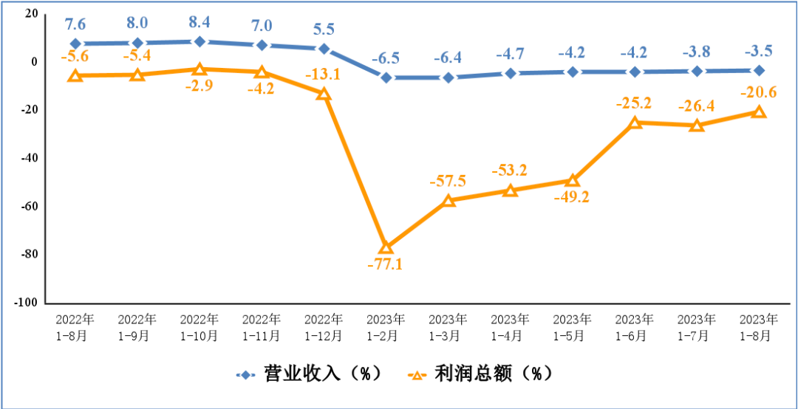
图3 电子信息制造业营业收入、利润总额累计增速
四、投资趋于平稳
1—8月份，电子信息制造业固定资产投资同比增长9.5%，比同期工业投资增速高0.7个百分点，但比高技术制造业投资增速低1.7个百分点。
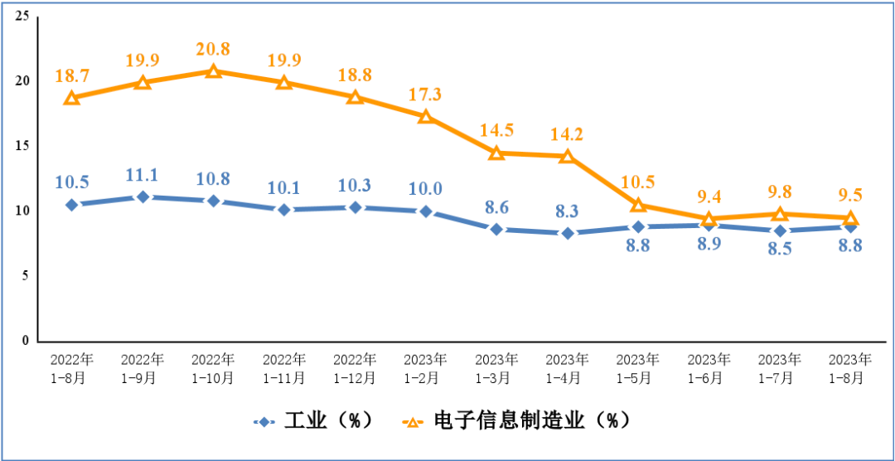
图4 电子信息制造业和工业固定资产投资累计增速
（注：1.文中统计数据除注明外，其余均为国家统计局数据或据此测算。2.文中“电子信息制造业”与国民经济行业分类中的“计算机、通信和其他电子设备制造业”为同一口径。）

